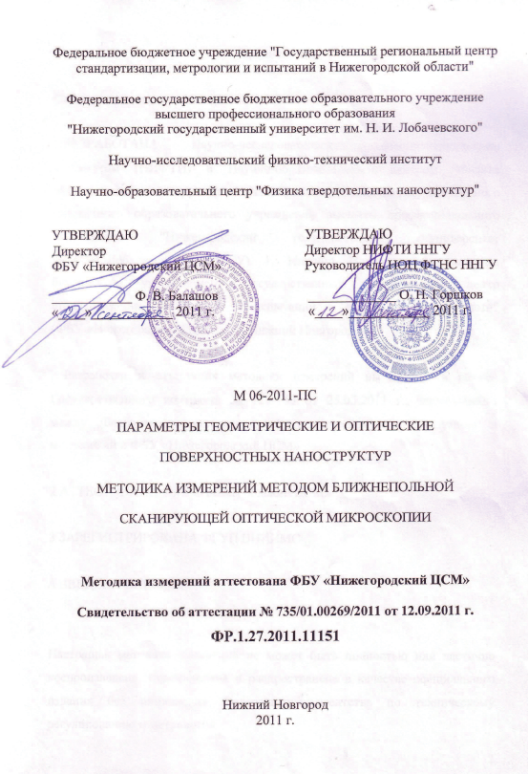
Предисловие

Сведения о методике измерений

1 РАЗРАБОТАНА Научно-исследовательским физико-техническим институтом (НИФТИ) и Научно-образовательным центром "Физика твердотельных наноструктур" (НОЦ ФТНС) Федерального государственного бюджетного образовательного учреждения высшего профессионального образования "Нижегородский государственный университет им. Н. И. Лобачевского" (ННГУ), г. Нижний Новгород, Федеральным бюджетным учреждением "Государственный региональный центр стандартизации, метрологии и испытаний в Нижегородской области" (ФБУ «Нижегородский ЦСМ»), г. Нижний Новгород

Разработка и аттестация методики измерений выполнены в рамках Государственного контракта № 120-160 от 25.05.2011 г., заключенного между Федеральным агентством по техническому регулированию и метрологии и ФБУ «Нижегородский ЦСМ»

2 АТТЕСТОВАНА ФБУ «Нижегородский ЦСМ»

3 ЗАРЕГИСТРИРОВАНА ФГУП ВНИИМС

4 ВВЕДЕНА ВПЕРВЫЕ

Настоящая методика измерений не может быть полностью или частично воспроизведена, тиражирована и распространена в качестве официального издания без разрешения Федерального агентства по техническому регулированию и метрологии
Содержание

Список сокращений и обозначений. Термины и определения. 4
1 Область применения 5
2 Нормативные ссылки 6
3 Требования к показателям точности измерений 7
4 Требования к средствам измерений, вспомогательным устройствам, материалам и реактивам 8
5 Метод измерений 9
6 Требования безопасности, охраны окружающей среды 15
7 Требования к квалификации персонала 15
8 Условия выполнения измерений 16
9 Подготовка к выполнению измерений 17
10 Выполнение измерений 18
11 Обработка и оформление результатов измерений 20
12 Контроль точности результатов измерений 21
Библиография 24
Приложение 1 (справочное). Типичные топограммы и БСОМ изображения поверхности тестовой структуры SNG01 25
Приложение 2 (обязательное). Схема БСОМ Solver SNOM 27
Приложение 3 (справочное). Оптоволоконный зондовый датчик 31
Приложение 4 (справочное). Артефакты в БСОМ 34
Приложение 5 (справочное). Определение геометрических и оптических параметров поверхностных нанообъектов. 38
Приложение 6 (справочное). Шумы и временная стабильность сигнала фотоэлектронного умножителя (ФЭУ). 43
Приложение 7 (рекомендуемое). Форма протокола измерений 44

Список сокращений и обозначений. Термины и определения.
СЗМ | — | сканирующая зондовая микроскопия
АСМ | — | атомно-силовая микроскопия
БСОМ | — | ближнепольная сканирующая оптическая микроскопи
ОЗД | — | оптоволоконный зондовый датчик
ДСС | — | датчик сдвиговых сил
ПЗС | — | прибор с зарядовой связью
ОС | — | обратная связь
ФЭУ | — | фотоэлектронный умножитель
ПО | — | программное обеспечение
1 Топограмма: зависимость высоты поверхности образца z от координат в плоскости поверхности (x, y).
2 БСОМ изображение: зависимость коэффициента оптического пропускания Т или коэффициента оптического отражения R поверхности образца от координат в плоскости поверхности (x, y).
3 БСОМ зонд: элемент оптической системы БСОМ, предназначенный для пространственной локализации области взаимодействия тестирующего электромагнитного излучения с поверхностью образца в пределах области пространства с размерами, существенно меньшими длины волны тестирующего излучения λ.
4 Оптоволоконный зондовый датчик (ОЗД): устройство, интегрирующее БСОМ зонд на основе волоконного световода и ДСС.
5 Цепь обратной связи (ОС): электронный ПИД регулятор, поддерживающий заданное значение амплитуды A или фазы ϕ колебаний острия БСОМ зонда и, тем самым, постоянное значение расстояния от апертуры БСОМ зонда до поверхности образца z₀ в процессе сканирования путем выработки корректирующего сигнала для пьезоэлектрического двигателя по оси z.
6 Артефакт: отклонение измеряемой топограммы (БСОМ изображения) поверхности образца от истинного вследствие конечных размеров радиуса кривизны острия R_{p} (диаметра апертуры a) БСОМ зонда, нелинейности характеристик пьезоэлектрических двигателей и др.
7 Аспектное отношение: отношение высоты треугольника к ширине его основания.
8 Тестирующее излучение монохроматическое электромагнитное излучение постоянной интенсивности с длиной волны λ, вводимое в БСОМ зонд из внешнего источника излучения.
9 Коэффициент оптического пропускания Т: отношение интенсивности тестирующего излучения, прошедшего через исследуемый образец, I_{T} к интенсивности излучения, прошедшего через опорный образец, I₀.
10 Коэффициент оптического отражения R: отношение интенсивности тестирующего излучения, отражённого от поверхности образца, I_{R} к интенсивности излучения, прошедшего через апертуру БСОМ зонда, I_{0а}.

1 Область применения
1.1. Настоящий документ устанавливает методику измерений геометрических (высоты, линейного размера основания (диаметра, ширины, длины)) и оптических параметров (коэффициентов оптического пропускания и отражения) в видимом и ближнем инфракрасном спектральных диапазонах на длине волны излучения от 0,40 мкм до 0,85 мкм поверхности твердотельных наноструктур на основе металлов, полупроводников, диэлектриков методом ближнепольной сканирующей оптической микроскопии (БСОМ). Диапазон измерений геометрических параметров поверхностных наноструктур: высоты - от 3 нм до 4000 нм вкл., линейного размера основания (диаметра, ширины, длины) - от 0,1 мкм до 150 мкм вкл. Диапазон измерений оптических параметров поверхностных наноструктур: коэффициента оптического пропускания – от 0,01 до 0,99; коэффициентов оптического отражения – от 0,01 до 0,99.
1.2. Методика предусматривает два режима измерений:
1.2.1. измерение пространственного распределения коэффициента оптического пропускания по поверхности образца (БСОМ на пропускание);
1.2.2. измерение пространственного распределения коэффициента оптического отражения по поверхности образца (БСОМ на отражение).
1.3. В каждом из двух режимов возможно сканирование поверхности образца как перемещением БСОМ зонда относительно шасси БСОМ (предметный столик с образцом неподвижен), так и перемещением предметного столика с образцом относительно неподвижного БСОМ зонда, а также комбинация указанных режимов, позволяющая увеличить поле сканирования БСОМ зонда относительно поверхности образца до 150 мкм.
1.4. Объекты исследования: поверхностные металлические, полупроводниковые, диэлектрические и др. микро- и нанообъекты, созданные в процессе искусственного воздействие на первоначальную структуру, полученные методами литографии, самоорганизации и др.
1.5. Область использования: нанотехнологии, новые наноматериалы, твердотельная электроника, интегральная оптика, оптоэлектроника, лазерные структуры, приборы спинтроники и пр.

2 Нормативные ссылки
ГОСТ Р 12.1.019-2009 Система стандартов безопасности труда (ССБТ). Электробезопасность. Общие требования и номенклатура видов защиты.
ГОСТ 12.1.004-91 ССБТ. Пожарная безопасность. Общие требования.
ГОСТ 12.4.009-83 ССБТ. Пожарная техника для защиты объектов. Основные виды. Размещение и обслуживание.
ГОСТ 12.1.005-88 ССБТ. Общие санитарно-гигиенические требования к воздуху рабочей зоны.
ГОСТ 12.4.021-75 ССБТ. Системы вентиляционные. Общие требования.
ГОСТ 12.0.004-90 ССБТ. Организация обучения безопасности труда. Общие положения.
ГОСТ 5789-78 Реактивы. Толуол. Технические условия
ГОСТ 21241-89 Пинцеты медицинские. Общие технические требования и методы испытаний.
ГОСТ Р ИСО 5725-1-6-2002 Точность (правильность и прецизионность) методов и результатов измерений.
ГОСТ 166-89 Штангенциркули. Технические условия.
ГОСТ 29298-2005 Ткани хлопчатобумажные и смешанные бытовые. Общие технические условия.
ГОСТ 12125-66 Перкали хлопчатобумажные технические. Технические условия.
ГОСТ 6672-75 Стекла покровные для микропрепаратов. Технические условия.
ГОСТ 28780-90 Клеи полимерные. Термины и определения.

